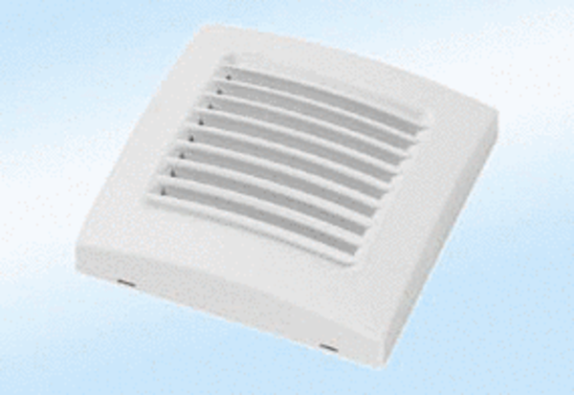Цветная крышка A 100 naturaКомплект поставки: 1 штукАссортимент: A
Номер артикула: 0092.0364Изготовитель: MAICO

